Детокс и йога-ретрит на острове Бали
Позволь себе сбежать от привычного мира и посвятить время только себе. Отдохни телом и душой на прекрасной вилле в окружении тропической зелени, очисти свой организм, ощути легкость и полноту сил. Мы приглашаем вас на магический остров Бали, чтобы отдохнуть с пользой для здоровья, зарядиться энергией, избавиться от накопленного стресса и хронической усталости. Вы пройдете авторскую детокс-программу, которая поможет вам очистить организм на клеточном уровне и наладить метаболизм, а также сбросить лишние килограммы и продолжить худеть по возвращению домой.
Тур рассчитан максимально на 6 человек, что дает нам возможность работать с каждым гостем индивидуально. Продолжительность тура – 10 дней.
В тур включено:
- Проживание на вилле класса люкс
- Программа очищения организма
- Ежедневный массаж и йога
- Здоровое питание
- Погружение в балийскую культуру
- Лекции и кулинарные мастер-классы
Посмотрите короткий видео-ролик о нашем ретрите:
Что говорят наши гости:
На Бали я приехала второй раз, и была удивлена тем, как изменился этот остров. Фантастическая природа, доброжелательные люди, вкусная еда – атмосфера просто удивительная. Это бесценный опыт, и я рада, что мне выдалась возможность его получить. Я как будто освободилась от накопленной за годы тяжести, очистила и тело, и ум, получила заряд бодрости на год вперед!
Татьяна, Предприниматель

Моя профессиональная деятельность связана с эстетической медициной, и как доктор хочу сказать, что от терапии мы получили желаемый результат. Этим ретритом я осталась очень довольна и хочу поблагодарить организатора специалиста-натуропата Елену Флёрову. Спасибо огромное!
Раиса, Руководитель клиники эстетической медицины

Для меня ретрит оказался уникальной возможностью разговора со своим организмом. Я узнала необыкновенные вещи о питании, о здоровом образе жизни. Постараюсь перенести все это в свой обычный образ жизни и поддерживать полученный результат. Огромное спасибо Елене за ее самоотдачу и за то, что все время она была с нами и помогала пройти все этапы.
Елена, Антиквар

Колоссальный восторг! Впечатления не передать словами – просто нужно приехать и испытать это на себе. Я получила столько удовольствия от этого ретрита, а также многое узнала о здоровье, о питании, о вещах, которые мы не замечаем в нашей повседневной жизни. Буду продолжать и в дальнейшем придерживаться нового образа жизни.
Фатима, Предприниматель

Отдохни на роскошной вилле
Вилла класса люкс в окружении прекрасной балийской природы
Мы предлагаем вам размещение на вилле Флёр в популярном районе Чангу на острове Бали. Вилла находится в окружении изумрудных рисовых полей, в тихом спокойном месте – идеальном для расслабления и занятия йогой. Дизайн виллы совмещает в себе современный и традиционный балийский стиль. В вашем распоряжении будет личная спальня с уникальным интерьером, просторная уютная жилая зона с выходом в сад, терраса с видом на рисовые поля, полностью оборудованная кухня и кристально чистый бассейн. На всей территории виллы есть доступ к WiFi.
МЫ УЖЕ ПОЗАБОТИЛИСЬ ОБО ВСЕМ НЕОБХОДИМОМ ДЛЯ КОМФОРТНОГО ОТДЫХА. НАСЛАЖДАЙТЕСЬ ПРЕКРАСНЫМИ БАЛИЙСКИМИ ЗАКАТАМИ, ПЕНИЕМ ПТИЦ И АТМОСФЕРОЙ ПОЛНОГО РАССЛАБЛЕНИЯ.

Вернись домой другим

Программа ретрита
Хроническая усталость, стресс, неправильное питание и, как следствие, лишний вес и проблемы со здоровьем – все это знакомо многим жителям современных городов. Мы предлагаем не просто отдохнуть на тропическом острове, но и восстановить физические и внутренние силы, очиститься, обрести баланс и гармонию с собой. Вы вернетесь помолодевшими и похудевшими, полными сил,
чтобы начать новый этап в своей жизни.

Курс очищения и детокса
Мы разработали авторскую программу очищения организма от шлаков и токсинов на клеточном уровне. Программа рассчитана на 8 дней (со второго по девятый день вашего пребывания) и включает в себя:
- консультации сертифицированного диетолога
- ежедневные процедуры по очищению кишечника
- двухдневный курс очищения печени
- лекции и тренинги об очищении и оздоровлении организма
- кулинарные мастер-классы
Правильное питание
Нашим гостям мы предлагаем вкусный и обильный веганский рацион, который помогает очиститься и сбросить лишние килограммы без ощущения голода. Также вы будете пить много зеленых соков, что на длительное время обеспечит
вашему организму минерализацию. Возможно, вы удивитесь, но веганские и сыроедческие блюда могут быть не только полезными, но также вкусными и разнообразными. В этом вы сможете сами убедиться на кулинарных мастер-классах в рамках нашего тура.

Занятия йогой
Программа нашего ретрита включает в себя ежедневную практику йоги – простой и при этом эффективный способ оздоровить тело и дух, привести в тонус мышцы, успокоить ум и нервную систему. Вы научитесь концентрироваться на своих внутренних ощущениях и прислушиваться к своему организму, овладеете техникой релаксации и умением расслабляться, что в дальнейшем поможет вам лучше справляться со стрессом и противостоять болезням.

Балийский массаж
Наши гости ежедневно проходят сеанс балийского массажа, известного своими целебными свойствами. Его техника нацелена на глубокое мышечное воздействие, сила массирования идет по нарастающей: от мягких и слабых движений к более сильным. Балийский массаж помогает избавиться от стрессов, мигреней, бессонницы, снять напряжение мышц всего тела. Также он хорош при лечении депрессии, аллергии, остеохондроза, гастрита и многих других болезней. Во время массажа применяются лечебные масла и иные средства на растительной основе, которые благотворно воздействуют на кожу, очищают её от омертвевших частиц, увлажняют и разглаживают.

Погружение в балийскую культуру
На Бали своя уникальная культура, религия, видение мира. Многие, приехав сюда однажды, сразу влюбляются в атмосферу миролюбия и гармонии с самим собой и окружающими людьми и природой. Мы предлагаем вам окунуться в эту атмосферу и почувствовать на себе магию острова. И кто знает, может быть, вы вернетесь на Бали еще не раз.

Дополнительные услуги
(не входят в стоимость, оплачивается отдельно)

Экскурсия или поездка к морю
Остров Бали славится своей древнейшей культурой, восхитительной природой, многочисленными храмами и другими достопримечательностями, поэтому скучать вам здесь точно не придется. Мы предлагаем экскурсии на любой вкус, также по желанию вы можете заняться шоппингом или поехать на один из пляжей.

Посещение балийского хилера
Хилер на Бали – это народный целитель, представитель традиционной медицины, который использует наработки древних знаний плюс свой личный дар.
Как правило, в арсенале балийского хилерства используются массаж, мануальная терапия, аромомасла, а также медитации и кропление святой водой.

Сеанс мануальной терапии
Мануальная терапия – это лечение руками, которое помогает повысить подвижность суставов и позвоночника, исправить осанку, устранить смещение позвонков, зажимающих нервы, улучшить циркуляцию крови в тканях, нормализовать работу нервной системы и внутренних органов.

Краниосакральная терапия
Краниосакральная терапия – это особое направление в остеопатии. Данная терапия помогает улучшить циркуляцию сосудов головного мозга, восстанавливает подвижность костей таза, крестца и суставов позвоночника и, как следствие, эффективно помогает в борьбе с бессонницей, головными болями и хронической усталостью.

Сеанс иглоукалывания
Иглоукалывание (или акупунктура) пришло к нам из традиционной китайской медицины. Воздействие на организм осуществляется специальными иглами через особые точки на теле. Считается, что эти точки находятся на особых меридианах, по которым циркулирует жизненная энергия.

Спа-процедуры
Косметологические процедуры направлены на улучшение состояния
кожи, общее омоложение, также они помогают активизировать обменные процессы в организме, освободиться от шлаков, расслабиться и отдохнуть.

Расписание одного дня
8.00 – Йога
9.30 – Детокс-программа
10.00 – Завтрак
10.30 – Массаж
14.30 – Обед
16.30 – Кулинарный мастер-класс
19.00 – Детокс-программа
19.30 – Ужин
21.30 – Бьюти-подарок от Sunrise retreat

Получи незабываемый опыт

- Общая гостиная зона и зал для занятий йоги
- Бассейн 18 метров с морской водой
- Общая кухня и зона столовой
- Сад с тропическими растениями
- Терраса и зона отдыха с видом на рисовые поля
- Wi-Fi на всей территории виллы
- Личная ванная комната
- Кондиционер

В стоимость ретрита входит:
- Проживание (10 дней / 9 ночей)
- 3х-разовое питание (плюс детокс-соки)
- Детокс процедуры
- Ежедневная практика йоги
- Ежедневный сеанс массажа
- Лекции и кулинарные мастер-классы
Оплачивается отдельно:
- Перелет
- Экскурсии
- Дополнительные оздоровительные и спа-процедуры на ваш выбор

Внимание! В один тур мы принимаем максимум 6 человек, поэтому количество мест ограничено. Старайтесь отправить вашу заявку как можно скорее, и мы сообщим вам о наличии мест и ближайших датах ретрита. Чтобы забронировать тур, необходимо внести 50% предоплаты. – Подробности мы сообщим вам в ответном письме после получения вашей заявки.

Бали ближе, чем кажется
Чтобы забронировать тур, необходимо отправить нам заявку, используя форму ниже. После этого мы с вами свяжемся по почте или Whatsapp и расскажем подробнее обо всех условиях и оплате.
Если у вас есть какие-то вопросы или пожелания, напишите о них в поле «Сообщение».
До встречи на острове Бали!

Мы то, что мы едим

Что такое детокс и зачем он нужен?
Детокс — это вывод накопившихся в организме токсинов и шлаков, очищение и обновление организма. Во время детокса происходит усиление защитных функций организма как на уровне клеток, так и всего организма в целом. Он становится намного устойчивее к различным внутренним и внешним повреждающим факторам. Программа детоксикации работает комплексно и направлена на все органы, участвующие в обменных процессах, – кишечник, печень, легкие, почки, лимфатическая система, кожа. Физиологические механизмы приводят к мощному возрождающему и омолаживающему эффекту. Повышенное расщепление тканей, восстановление структуры и функции пищеварительных органов при детоксе стимулируют обмен веществ и повышают пищеварительную способность организма в период после детокса, то есть его действие отсрочено и продолжается даже тогда, когда программа закончилась.
Кому нужен детокс и как понять, нужен ли он вообще?
Различные заболевания, снижение жизненной активности, депрессивное настроение, вялость по утрам, отсутствие сил без видимых причин, серьезные переутомления – все это является сигналом к тому, что ресурсы организма по выведению шлаков исчерпаны или в него поступает слишком много вредных веществ. О проблемах также сигнализирует наш внешний вид – круги под глазами, высыпания на коже, тусклые волосы, аллергические реакции. Курс детокса помогает нашему организму запустить собственные программы по очищению и омоложению. Поскольку такие программы также требуют определенных волевых усилий, то они, как правило, приводят и к пересмотру своих привычек, образа жизни и питания. И, конечно же, детокс показан всем, кто употребляет продукты с консервантами, регулярно питается в общественных местах, пусть даже это не фастфуд, курит и употребляет алкоголь.

Почему жители городов особенно испытывают потребность в дополнительном очищении?
Мы все живем в токсичном и загрязнённом мире. Каждый день мы подвергаемся воздействию тяжёлых металлов, которые мы вдыхаем с воздухом, впитываем через кожу. Они постепенно накапливаются в наших тканях и производят свободные радикалы, приводя к различным заболеваниям и старению. Кроме этого, с развитием промышленности нас окружает все больше химических веществ, токсичных для нашего организма. Они могут содержаться в пище, даже в самой безобидной и на первый взгляд полезной. Овощи и фрукты обрабатывают химикатами для их сохранности, вредные вещества содержатся в косметике, в бытовой химии, в воде. Полностью практически невозможно избавиться от токсичных металлов, впитанных нашим организмом, но, изменив диету и образ жизни, а также регулярно проходя чистку, можно значительно улучшить свое здоровье.

Предварительное очищение
Перед любой программой детокса желательно пройти предварительное очищение, которое поможет плавно перейти к основному курсу очищения, подготовить организм и уменьшить симптомы детоксикации в дальнейшем. Во время предварительного очищения рекомендуется исключить потребление тяжёлых кислотообразующих продуктов:
- продукты животного происхождения
- молочные продукты
- жареная пища
- рафинированный сахар
- кофеин
- алкоголь
и увеличить потребление легких, чистых щелочных продуктов:
- зеленые овощи
- салаты и свежая зелень
- лимоны и другие несладкие цитрусовые
- белая фасоль
- пророщенные бобы, ростки
Почему важно пить много воды?
Полноценная гидратация важна для каждой функции человеческого организма, а вот постоянная нехватка воды, или дегидратация, является первопричиной огромного количества заболеваний. Лишь потеря 5% жидкости в организме приводит у большинства людей к снижению энергии на 25-30%. Когда в нас недостаточно жидкости, мы испытываем головные боли, перепады настроения, мы действуем ниже своих возможностей и теряем мотивацию. Даже незначительная дегидратация может замедлить обмен веществ на 3%, вот почему восстановление уровня жидкости в организме помогает снижению веса. Вода очищает организм от кислотных токсинов и повышает метаболизм. Часто мы ошибочно принимаем жажду за чувство голода, что приводит к перееданию. Ежедневно человеку необходимо выпивать 1 литр воды на 18 кг своего веса. Часто такие проблемы, как угревая сыпь, сухость кожи, экзема, псориаз возникают именно из-за нехватки жидкости в организме, который начинает снабжать водой более важные органы, такие как мозг и сердце, и отделяет часть воды для периферических органов, таких как кожа. Начните поддерживать достаточное количество жидкости в организме – и вы заметите, как состояние вашей кожи становится лучше. Достаточная гидратация гарантирует также, что клетки организма эффективно функционируют и поглощают все питательные вещества, кровь нормально циркулирует и обновляется, что способствует очищению от токсинов. Насыщая наш организм водой с высоким показателем рН, мы помогаем ему поддерживать нормальный уровень щёлочи и вымывать токсины, и наша энергия и жизненная сила возрастают до невообразимых пределов.

Почему так важно пройти очищение от паразитов в составе комплексного внутреннего очищения организма от токсинов?
Паразиты – это организмы, которые получают пищу и кровь, поселяясь в/или на других организмах. Обычно они населяют те части организма, где наш организм не работает сбалансированно. Поэтому они могут присутствовать в крови, в суставах, в органах, где угодно! Если у вас есть домашние животные, то, вероятнее всего, в вашем организме живут паразиты. Если паразиты живут в теле, особенно в печени, невозможно будет эффективно вывести камни из желчного пузыря, поэтому детокс-программа обязательно должна включать очищение от паразитов во всех стадиях их жизненного цикла.

Уровень pH и диаграмма кислотных/ щелочных продуктов питания
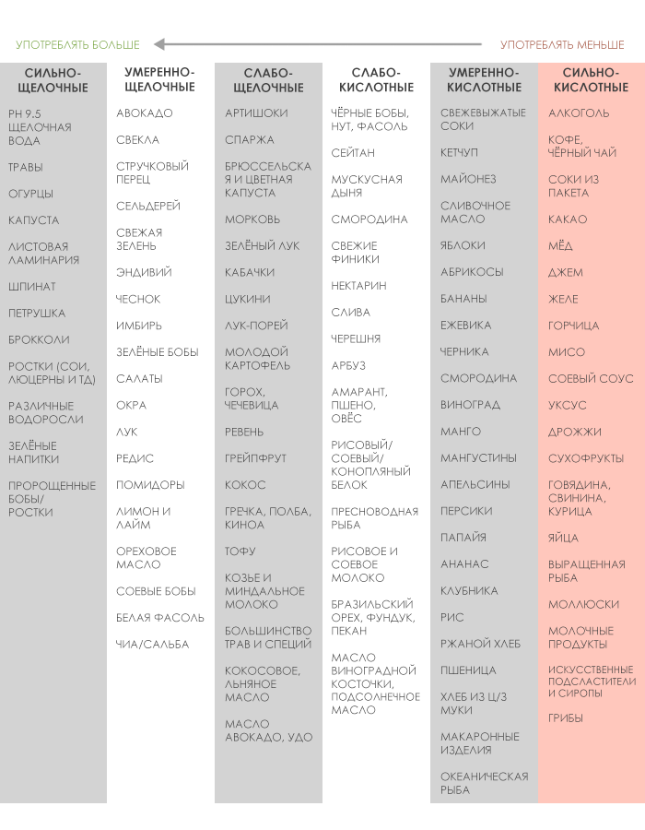
Весь процесс обмена веществ зависит от сбалансированного рН. Если ваш показатель рН находится в равновесии, то уровень вашего здоровья и хорошего самочувствия оптимален, и ваша способность противостоять болезням и симптоматике значительно повышается. Шкала рН работает наподобие термометра, показывая повышение и уменьшение содержания кислоты и щёлочи в жидкостях. Отклонение выше или ниже диапазона 7.35-7.45 рН в крови может стать потенциальным сигналом и опасным симптомом или состоянием болезни. То, что вы едите влияет на кислотно-щелочной баланс вашего организма. Чем больше кислотных продуктов вы потребляете, тем больше кислотных отходов образуется в вашем теле и тем сильнее эта кислота разъедает ткани. Происходит процесс брожения, и организм погрязает в ядовитых отходах. Процесс окисления мешает организму нормально функционировать, приводя, в конечном счёте, к болезням и дискомфорту, а также отсутствию ощущения лёгкости.

Привет друзья! Меня зовут Елена и я готова поделиться с вами своим опытом и знаниями, приобретенными на прекрасном острове Бали. На данным момент я являюсь сертифицированным специалистом по здоровому питанию и натуропатии. Цель нашего ретрита - очистить организм от шлаков и токсинов по специальной авторской программе, что позволит вам приобрести новое качество жизни и уехать домой облегченными и полными сил. На нашем ретрите вы научитесь готовить вкусную и здоровую еду – я говорю о сыроедении. Будем делать каждый день балийские массажи, каждый день заниматься йогой. А также ознакомимся с балийской культурой и немного с местными достопримечательностями.

